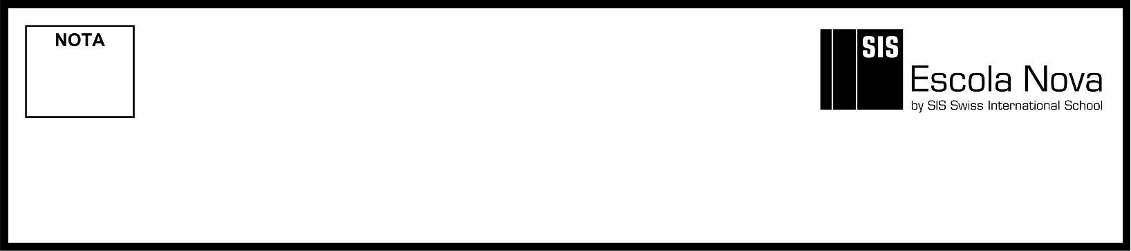

3ª série do Ensino Médio
2ª CHAMADA

Nome:___________________________________________________________ Nº:________ Turma:________

Prof.: Emanuel Jaconiano | PROVA DE MATEMÁTICA II – 1º Trimestre | Data: ____/____/____

(valor:10,0)
Instruções:
- Leia a avaliação com cuidado e atenção.
- Use caneta azul ou preta e não use corretivo.
- Questões objetivas ou de múltipla escolha rasuradas serão invalidadas.
- Ao terminar, releia sua avaliação com atenção, verifique se preencheu o cabeçalho e se respondeu todas as questões.
- Não é permitido o uso de calculadora sem autorização prévia do professor.

QUESTÃO 1 – (1,0 ponto)

Um produtor deseja plantar milho verde em sua propriedade e está fazendo um levantamento de quantos litros de água ele terá que utilizar para o seu plantio, sabendo-se que são necessários 9 litros para cada m² de terra plantada. Contudo, o produtor não quer utilizar toda a sua área disponível, ele deseja apenas utilizar uma área representada e delimitada pelas retas r: x – y = 0, t: –3x – y + 24 = 0 e s: y = 0. Neste caso, quantos litros de água o produtor terá que utilizar para o seu plantio?

QUESTÃO 2 – (1,0 ponto)

Os pontos A (- 5, 2) e C (3, - 4) são extremidades de uma diagonal de um quadrado. Calcule o perímetro desse quadrado.

QUESTÃO 3 – (1,0 ponto)

2. (UERJ) Uma partícula parte do ponto A (2,0), movimentando-se para cima (C) ou para a direita (D), com velocidade de uma unidade de comprimento por segundo no plano cartesiano. O gráfico abaixo exemplifica uma trajetória dessa partícula, durante 11 segundos, que pode ser descrita pela sequência de movimentos CDCDCCDDDCC. Admita que a partícula faça outra trajetória composta somente pela sequência de movimentos CDD, que se repete durante 5 minutos, partindo de A. Determine a equação da reta que passa pela origem O (0,0) e pelo último ponto dessa nova trajetória.
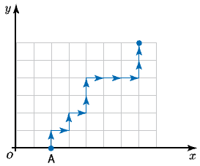

QUESTÃO 4 – (1,0 ponto)

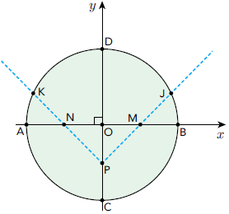
18. (UERJ) Um disco metálico de centro O e diâmetro AB = 4dm, utilizado na fabricação de determinada peça, é representado pelo seguinte esquema:
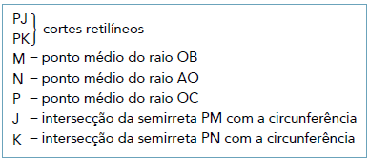

Calcule a distância entre os pontos J e K.

QUESTÃO 5 – (2,0 pontos)

Determine a equação da mediatriz do segmento cujas extremidades são os pontos A (3, 2) e B (–2, –4).

.

QUESTÃO 6 – (2,0 pontos)

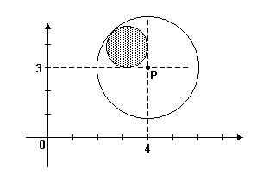
A área da região assinalada na figura é 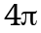. Encontre a equação da circunferência de centro em P.

QUESTÃO 7 – (2,0 pontos)

Leia o texto a seguir.

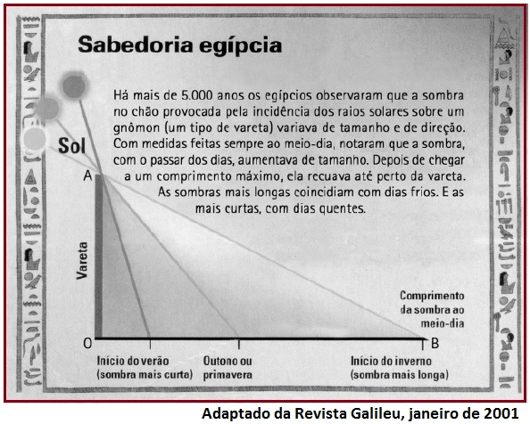

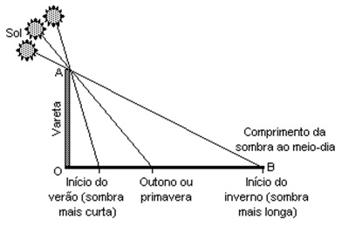
Um estudante fez uma experiência semelhante à descrita no texto acima, utilizando uma vareta OA de 2 metros de comprimento. No início da estação do inverno, mediu o comprimento da sombra OB, encontrando 8 metros. Utilizou, para representar sua experiência, um sistema de coordenadas cartesianas, no qual o eixo das ordenadas (y) e o eixo das abscissas (x) continham, respectivamente, os segmentos de reta que representavam a vareta e a sombra que ela determinava no chão. Esse estudante pode, assim, escrever a seguinte equação da reta que contém o segmento AB:
Encontre você também a equação geral da reta que contém o segmento AB:

